附件2：

**汉口学院实验室安全准入教育学习考试操作手册**

PC端登录系统流程：

打开网址

<http://sysbc.hkxy.edu.cn/2023_10/16_10/content-56931.html>

点击【汉口学院实验室安全准入教育平台入口】，点击右上角【登录】使用“学习通”账号登录。

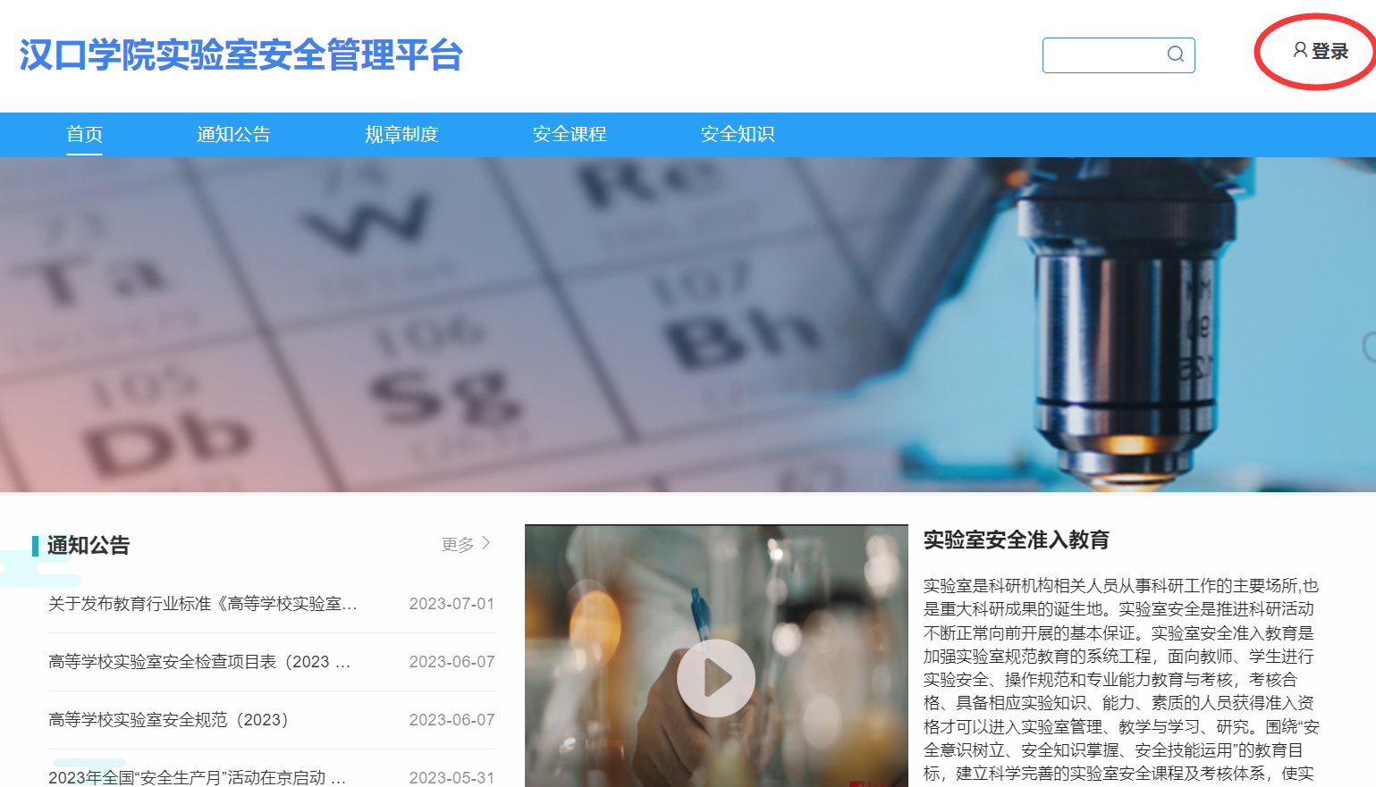

登录后，PC端点击右上角【学生姓名】—【进入空间】—【我学的课】，即可查看课程列表并点击进入开始学习。

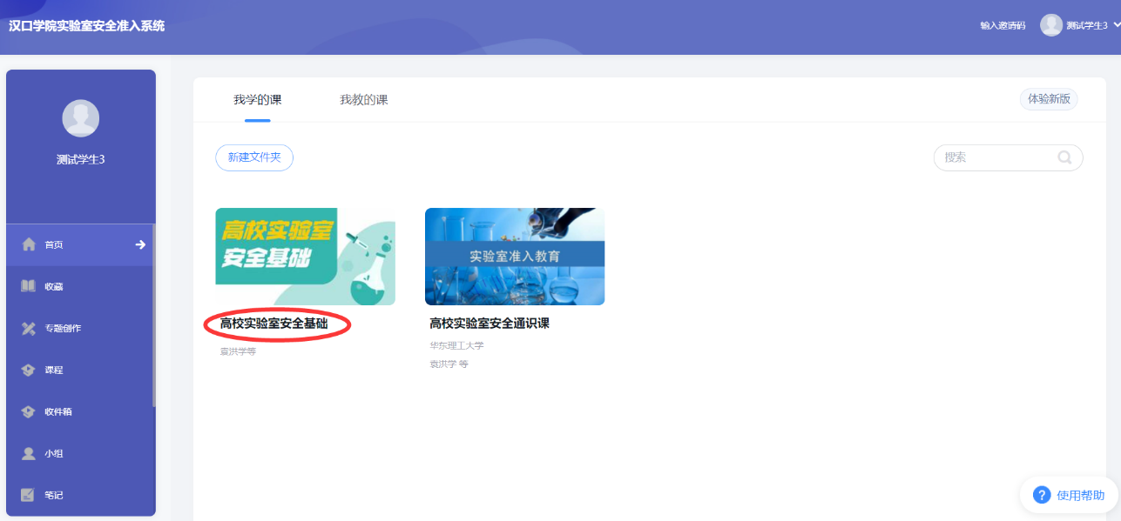

手机端登录系统流程：

点击右下角【我】—【登录/注册】，使用“学习通”账号登录。

登录后，点击右下角【我】—【课程】，即可查看课程列表并点击进入开始学习。

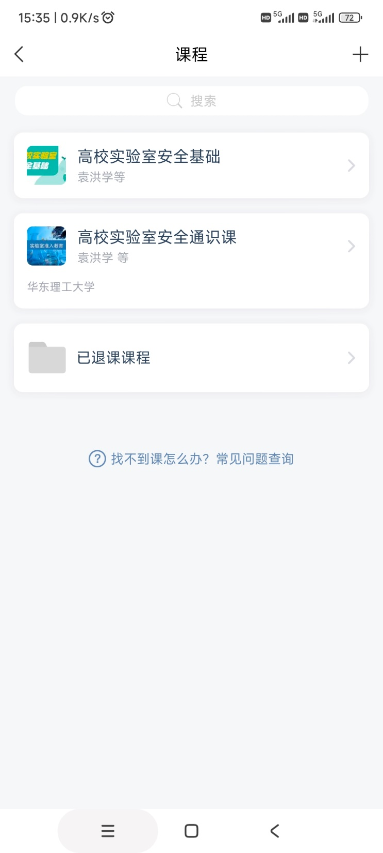

学习流程：

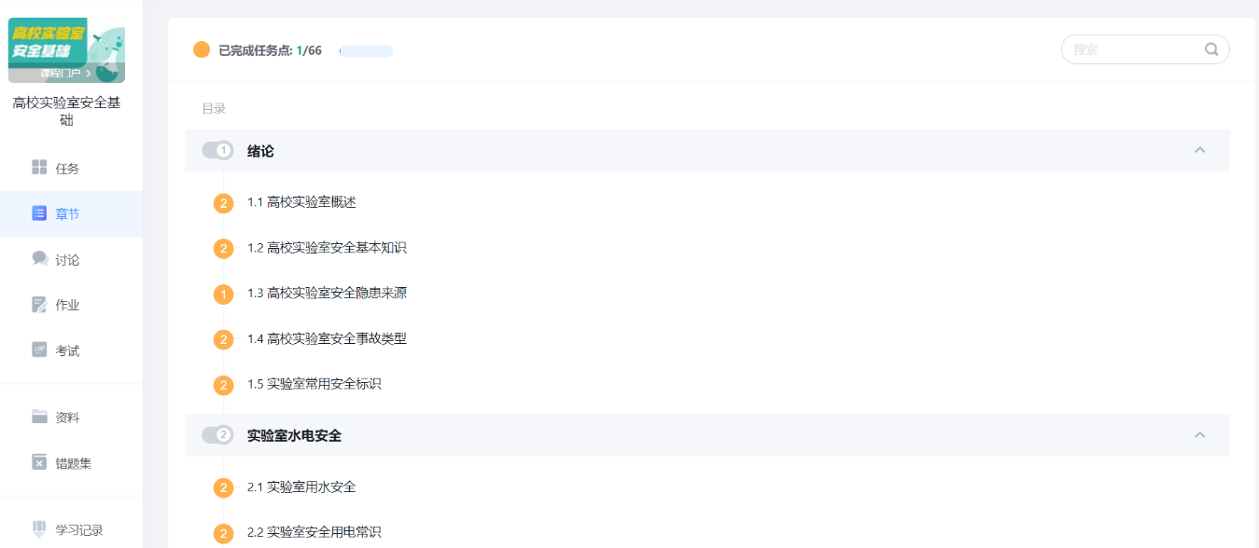

PC端学习页面

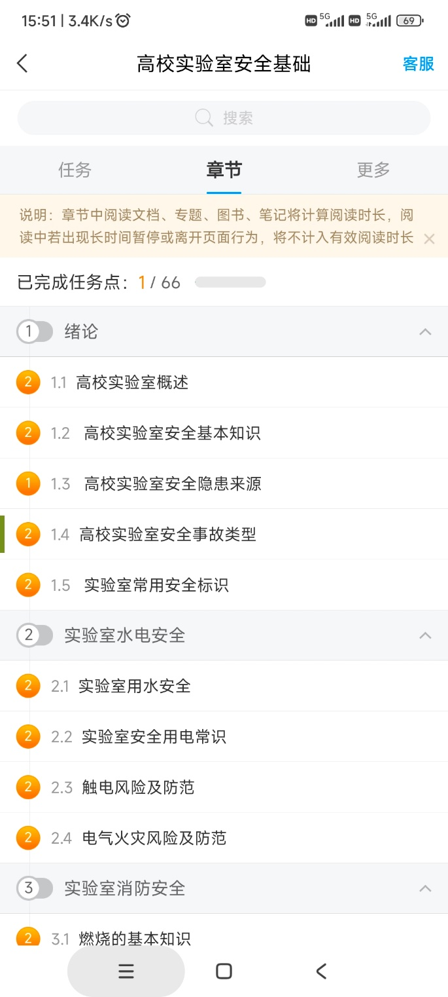

手机端学习页面

通过观看视频和完成章节测验获得任务点，获取该课程全部任务点后，方可参加考试。

课程考核总评分数占比：观看视频25%+章节测验25%+考试成绩50%=100%课程总评，总评达到90分方可合格并发放“汉口学院实验室安全准入教育合格证书”。